

PDF Streamer
4.1-es verzió

Fejlesztői kézikönyv

2023. február 27.

Tartalomjegyzék
1 Bevezetés 3
1.1 A rendszer feladata 3
2 Web service kliens készítése .NET platformon 4
2.1 Web Service leírófájl beszerzése 4
2.2 Web Service referencia létrehozása 4
2.3 Web Service kliens elkészítése, a szolgáltatás hívása 6
2.4 Web Service hívása csatolmányok beágyazásával 8
2.5 Web Service hívása hitelesített másolatkészítéssel 9
3 Szolgáltatás hívása nem .NET platformról (Java, Python) 11
3.1 Végpont kiválasztása 11
3.2 Kliens generálása 11
3.3 Java (JAX-WS / Apache CXF) 11
3.4 Python (zeep) 11
4 Minden platformra érvényes szabályok 12
5 Osztályok leírásai 13
5.1 PDFStreamer osztály 13
5.1.1 Eljárások 13
5.2 DocumentCreateRequest osztály 13
5.2.1 Property-k 13
5.3 DocumentCreateResponse osztály 13
5.3.1 Property-k 13
5.4 FileData osztály 14
5.4.1 Property-k 14
5.5 CertifiedCopyMetadata osztály 14
5.5.1 Property-k 14

Bevezetés
Jelen dokumentáció a PDF Streamer web service-en keresztül történő integrációjához szükséges ismereteket tartalmazza. A dokumentum feltételezi, hogy a kézikönyv olvasója jártas web service-ek fejlesztésében, ismeri a saját fejlesztői környezetét és programozási nyelvét. A fejlesztői dokumentáció számos ponton Visual Studio 2013 fejlesztői környezetben és C# kódrészleteken keresztül mutatja be a leírtakat.
A példaprogramok a telepítőkészlet Samples mappájában is megtalálhatók.
A kézikönyv nem tér ki az egyes hitelesítési folyamatok beállítására.

A rendszer feladata
A PDF Streamer rendszer feladata a web service híváson keresztül érkező elektronikus PDF dokumentumok
- csatolmányainak beágyazása;
- elektronikus aláírással történő ellátása;
- időbélyegzése;
- tanúsítvány-visszavonási információk beágyazása;
- hitelesség lejárati időpontjának megállapítása;
- tetszőleges formátumú fájl beágyazása alapértelmezett PDF állományba;
- a hiteles elektronikus PDF állomány és adatainak visszaadása a hívó fél számára.

Web service kliens készítése .NET platformon

Web Service leírófájl beszerzése
Navigáljunk a PDF Streamer http vagy HTTPS URL-jére. A megjelenő ablakban kattintsunk a singleWsdl végű linkre.
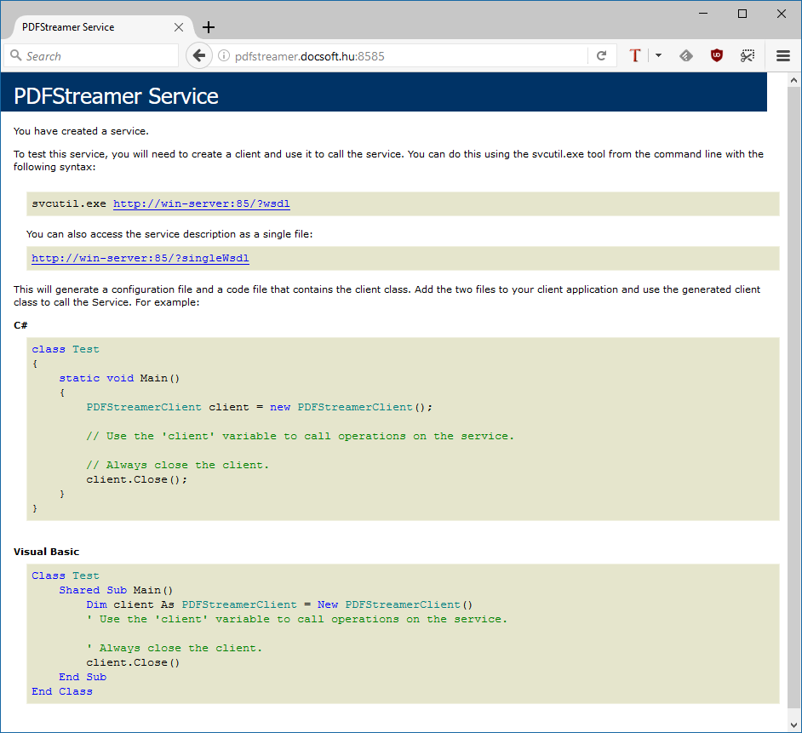
Mentsük el a fájlt.

Web Service referencia létrehozása
Nyissuk meg a fejlesztői környezetünket és hozzunk létre benne egy új projektet.
Adjunk a projekthez web service referenciát.
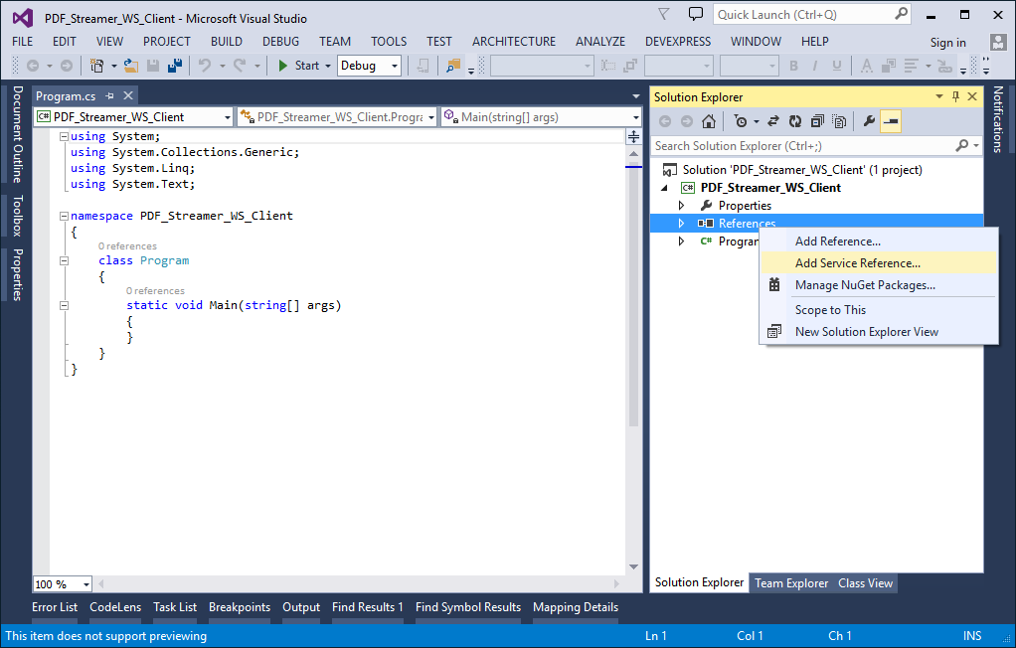
Adjuk meg a letöltött WSDL fájlt vagy a http://szervernév:port/?singleWsdl URL-t. Kattintsunk az URL melletti Go to… gombra.
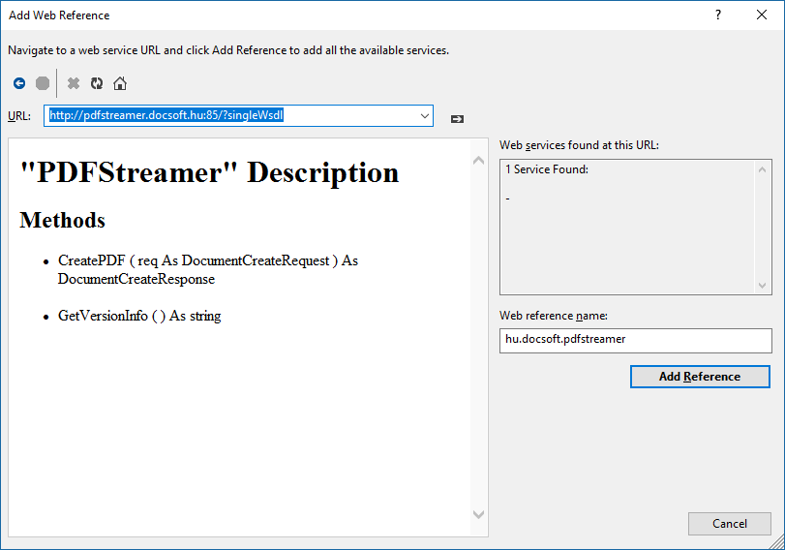
Megjelennek a WSDL fájlban található, web service által kiajánlott szolgáltatás eljárásai. Jelenleg két eljárás látható:
- CreatePDF: a hitelesítési műveletekhez használandó függvény;
- GetVersionInfo: a PDF Streamer service működésének távoli ellenőrzéséhez szükséges. A paraméter nélkül hívható függvény visszaadja a PDF Streamer verziószámát.
Kattintsunk az Add Reference gombra, mire a projektben megjelenik a létrehozott web service referencia és elérhetővé válnak a szolgáltatás által ajánlott osztályok és eljárások.
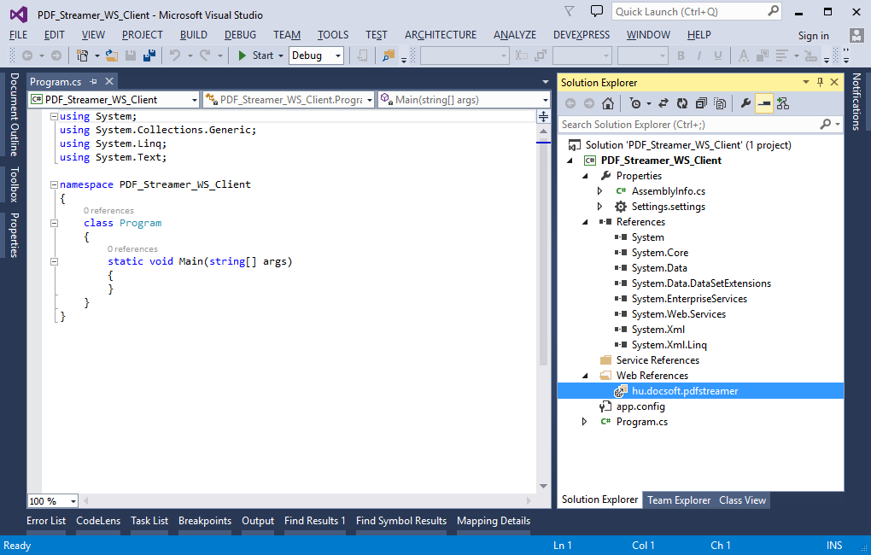

Web Service kliens elkészítése, a szolgáltatás hívása
Az alábbi példa a PDF Streamer legegyszerűbb web service hívását tartalmazza, melyben egyetlen PDF állományt küldünk hitelesítésre. A példakód semmilyen hibakezelést nem tartalmaz, ezért produktív környezetben jelen formájában nem javasolt felhasználni.
Adjuk hozzá a web service referencia névterét a kódhoz.
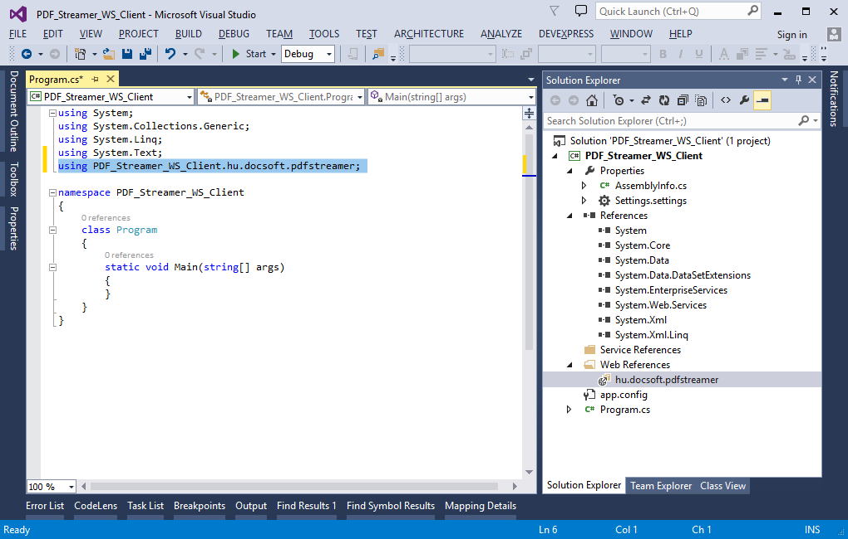
Hozzuk létre a hívás objektumot:
// creating request object with parameters
var req = new DocumentCreateRequest()
{
DocumentConfigurationFilename = "Teszt.xml",
AuthorizationKey = "12345678",
TransactionID = "1"
};
Stream-elt hívás esetén
Az objektumban megadott property-k:
- DocumentConfigurationFilename: annak a PDF Streamer dokumentum-konfigurációs állománynak a neve, melyet a PDF Streamer Client Utility-vel állítottunk elő (ez az állomány tartalmazza a hitelesítési folyamat lépéseit, paramétereit). Az állományt a teljes nevével kell megadni, kiterjesztéssel együtt. Az állománynak a PDF Streamer konfigurációs állományában ConfigurationPath alatt beállított útvonalon kell lennie (alapértelmezés szerint C:\ProgramData\PDFStreamer\DocumentConfigurations);
- AuthorizationKey: az előző property-ben hivatkozott dokumentum-konfigurációs állományban megadott authorizációs kód;
- TransactionID: tranzakció azonosító, melynek a web service aszinkron hívásakor van szerepe.

Adjuk hozzá a hitelesítendő PDF állományt a hívás objektumához:
// adding file to process to request object
req.PDFDocument = new FileData()
{
Content = System.IO.File.ReadAllBytes("Hitelesitendo_Dokumentum.pdf"),
FileNameWithExtension = "Hitelesitendo_Dokumentum.pdf"
};
Ha
Az objektumban megadott property-k:
- Content: a hitelesítendő PDF állomány byte tömbben;
- FileNameWithExtension: a hitelesítendő PDF állomány neve.

Hozzuk létre a web service klienst:
// declaring client
var client = new PDFStreamer();

Hajtsuk végre a hívást, melynek eredménye a válasz objektumba érkezik. Kétféle hívás közül választhatunk:
- Bufferelt hívás (max. 2GB fájlméretig):
// this is the actual web service call
DocumentCreateResponse response = client.CreatePDF(req);

- Streamelt hívás (64GB fájlméretig):
// this is the actual web service call
StreamedDocumentCreateResponse response = client.CreatePDFStream(req);

Értékeljük ki a választ és mentsük le a hitelesített PDF állományt:
// checking response and saving result into file
if (response != null && response.PDFDocument != null && response.PDFDocument.Content != null)
System.IO.File.WriteAllBytes("Hitelesitett_Dokumentum.pdf", response.PDFDocument.Content);

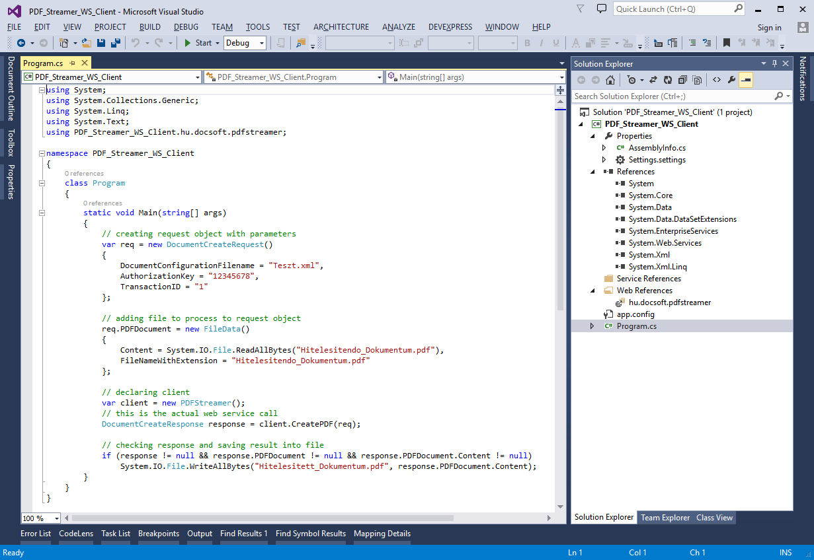

Web Service hívása csatolmányok beágyazásával
A fenti példa kibővíthető csatolmányok beágyazásával, melyeket a PDF Streamer a hitelesítendő PDF állományba ágyaz, mielőtt aláírást és időbélyeget helyezne el rajta.
Az alábbi kódrészlet betölti a hívásba a megadott csatolandó állományt:
// adding PDF attachment
req.PDFAttachments = new FileData[1];
req.PDFAttachments[0].Content = File.ReadAllBytes("Csatolmany.txt");
req.PDFAttachments[0].FileNameWithExtension = "Csatolmany.txt";
req.PDFAttachments[0].Description = "megjegyzés";
req.PDFAttachments[0].CreationDateTimeUTC = DateTime.UtcNow;

Az objektumban megadott property-k:
- Content: a csatolandó állomány byte tömbben;
- FileNameWithExtension: a csatolandó állomány neve;
- Description: a csatolandó állományhoz tartozó megjegyzés (Adobe Reader-ben megjelenik);
- CreationDateTimeUTC: a csatolandó állomány létrehozásának dátuma és időpontja UTC szerint (Adobe Reader-ben megjelenik).
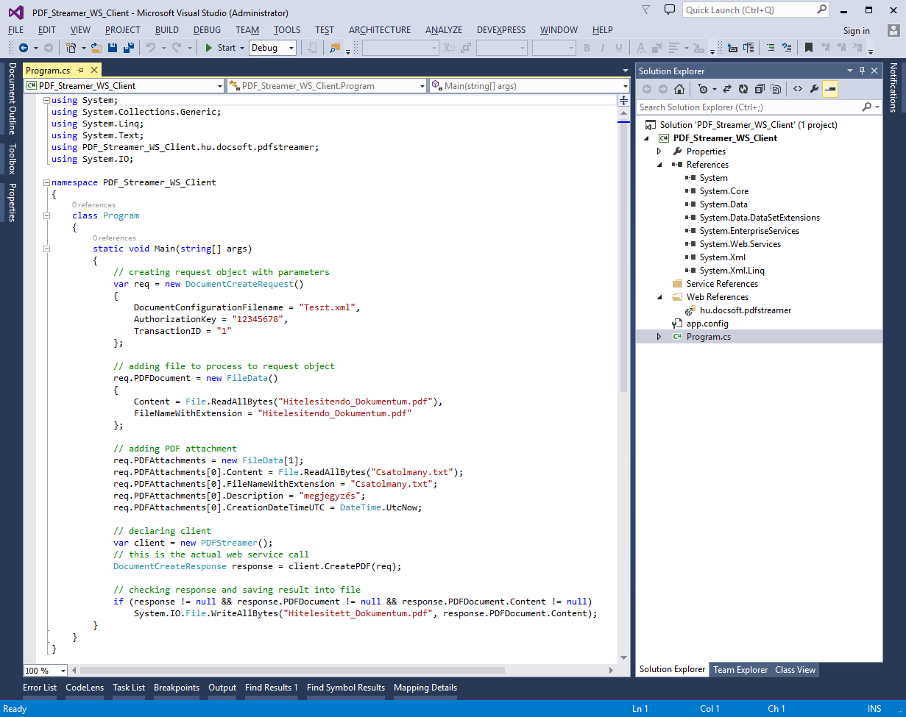

Web Service hívása hitelesített másolatkészítéssel
Amennyiben a hívó fél képes a 451/2016-os kormányrendelet szerinti meta adatok előállítására, úgy azt a hívásban megadva a PDF Streamer a jogszabályoknak megfelelő hitelesített dokumentumot képes előállítani.
Az alábbi kódrészlet betölti a hívásba a hitelesítési meta adatokat:
req.CertificationMetaData = new CertifiedCopyMetadata()
{
OriginalDocumentName = "Dokumentum megnevezése",
OriginalDocumentPhysicalSize = "Dokumentum fizikai méretei",
CopierOrganizationName = "Másolatkészítő szervezet neve",
CopierName = "Másolatkészítő személy neve",
CopyingSystemNameAndVersion = "Másolatkészítő rendszer neve és verziója",
CopyingRegulationDocumentName = "Másolatkészítési szabályzat neve",
CopyingRegulationDocumentVersion = "Másolatkészítési szabályzat verziója",
CopyingRegulationDocumentURL = "Másolatkészítési szabályzat URL-je",
CopyCreationDateTime = DateTime.Now,
SignaturePolicyURL = "Aláírási szabályzat URL-je",
SignaturePolicyHash = "Aláírási szabályzat lenyomata",
SignaturePolicyOID = "Aláírási szabályzat OID-je",
PartialCopyDescription = "Részleges másolatkészítés oka"
};

Az objektumban megadott property-k:
- OriginalDocumentName: dokumentum megnevezése;
- OriginalDocumentPhysicalSize: dokumentum fizikai méretei;
- CopierOrganizationName: másolatkészítő szervezet neve;
- CopierName: másolatkészítő személy neve;
- CopyingSystemNameAndVersion: másolatkészítő rendszer neve és verziója;
- CopyingRegulationDocumentName: másolatkészítési szabályzat neve;
- CopyingRegulationDocumentVersion: másolatkészítési szabályzat verziója;
- CopyingRegulationDocumentURL: másolatkészítési szabályzat URL-je;
- CopyCreationDateTime: másolatkészítés dátuma és időpontja;
- SignaturePolicyURL: aláírási szabályzat URL-je;
- SignaturePolicyHash: aláírási szabályzat lenyomata;
- SignaturePolicyOID: aláírási szabályzat OID-je;
- SecureViewBeforeSigning: true, ha a felhasználó a hitelesítés előtt biztonságos megjelenítővel megtekintette a dokumentumot;
- SecureDocumentControl: true, ha a dokumentum végig a hitelesítést végző felhasználó hatáskörében volt;
- AutomaticCopy: true, ha a másolatkészítés a vonatkozó kormányrendelet szerint automatikus másolatkészítéssel készült;
- PartialCopyDescription = "Részleges másolatkészítés oka";

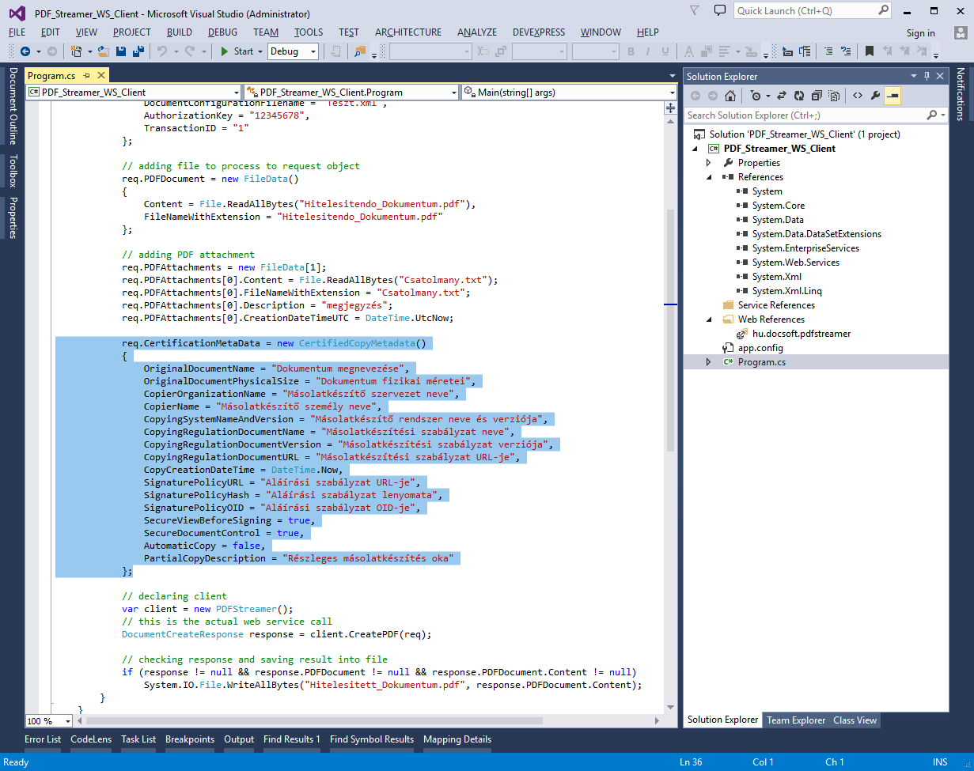

Szolgáltatás hívása nem .NET platformról (Java, Python)
A PDF Streamer HTTP/HTTPS végpontjai szabványos SOAP 1.1 (document/literal, WS-I Basic Profile kompatibilis) felületet nyújtanak, így bármely elterjedt SOAP-képes platformról hívhatók. A „streamelt" átvitel a WCF transzport szintű viselkedése: a hálózaton szabványos SOAP-üzenet utazik, amelyben a PDF dokumentum base64 kódolású elemként szerepel, ezért a nem WCF-alapú kliensek külön teendő nélkül együttműködnek vele.

Végpont kiválasztása
Nem .NET kliensből kizárólag a HTTP vagy HTTPS végpont használható. A net.tcp végpontok a Microsoft saját keretezési protokollját használják, ezért csak WCF-kliensből érhetők el. Éles üzemben HTTPS végpont használata javasolt, mivel az AuthorizationKey SOAP-fejlécben utazik.

Kliens generálása
A kliensgeneráláshoz az egyfájlos WSDL-t használja: http://<szerver>:<port>/?singleWsdl. (A többrészes ?wsdl változatot egyes nem .NET eszközök hibásan dolgozzák fel.)

Java (JAX-WS / Apache CXF)
wsimport -keep http://szerver:85/?singleWsdl (vagy CXF esetén: wsdl2java)
PDFStreamer port = new PDFStreamer(...).getBasicHttpBindingIPDFStreamer();
Holder<String> fileName = new Holder<>("input.pdf");
Holder<String> txnId = new Holder<>("TRX-001");
Holder<byte[]> doc = new Holder<>(pdfBytes); // new byte[0] → a szerver az alapértelmezett dokumentumot használja
Holder<String> error = new Holder<>();
// további kimenő holderek: signerName, validUntil
String log = port.createPDFStream(authKey, configXmlNev, fileName, txnId, doc, error, ...);
if (error.value != null && !error.value.isEmpty()) {
// a nem üres válasz önmagában nem jelent sikert — mindig először az ErrorMessage-et kell ellenőrizni
}
Files.write(Path.of(fileName.value), doc.value);
Nagy méretű dokumentumok esetén javasolt a HTTP darabolt átvitel (chunking) engedélyezése a kliensoldalon (CXF esetén alapértelmezetten bekapcsolt; JAX-WS esetén a streaming chunk-size kliens tulajdonsággal állítható).

Python (zeep)
from zeep import Client
client = Client("http://szerver:85/?singleWsdl")
resp = client.service.CreatePDFStream(
DocumentStream=b"",
_soapheaders={
"AuthorizationKey": "....",
"DocumentConfigurationFilename": "config.xml",
"TransactionID": "TRX-001",
"DocumentFileNameWithExtension": "input.pdf",
})
A válasz fejlécei a törzzsel együtt érkeznek; a dokumentum felhasználása előtt mindig az ErrorMessage-et kell ellenőrizni!
Megjegyzés: a zeep a teljes dokumentumot a memóriában tartja a kliensoldalon; ez megegyezik azzal, amit a pufferelt CreatePDF művelet végez, ezért Python kliensből bármelyik művelet szabadon használható.

Minden platformra érvényes szabályok
- A DocumentStream elemnek mindig szerepelnie kell a hívásban. Az üres (nulla bájt hosszúságú) érték jelentése: „a dokumentum-konfigurációban meghatározott alapértelmezett dokumentum használata". Az elem elhagyását vagy null értékét már a transzport szint elutasítja.
- Mindig először az ErrorMessage fejlécet kell ellenőrizni — a nem üres válasz-adatfolyam önmagában nem jelenti a hívás sikerességét.
- Minden szöveges adat UTF-8 kódolású; a base64 kódolás a PDF átvitt méretét kb. 33%-kal növeli.

Osztályok leírásai

PDFStreamer osztály
A szolgáltatás hívásához használt eljárásokat tartalmazó osztály.

Eljárások
Név | Visszatérés | Leírás
GetVersionInfo() | String | Visszaadja a PDF Streamer service verzióját.
CreatePDF(DocumentCreateRequest) | DocumentCreateResponse | Elvégzi a DocumentCreateRequest osztályban megadott PDF dokumentum hitelesítését.

DocumentCreateRequest osztály
A PDF Streamer service hívás beállításait tartalmazó osztály.

Property-k
Név | Típus | Leírás
AuthorizationKey | String | A híváshoz használt DocumentConfigurationFilename property-ben megadott dokumentum-konfigurációs fájlban szereplő authorizációs kulcs.
CertificationMetaData | CertifiedCopyMetadata | Hitelesített másolatkészítési meta adatok.
DocumentConfigurationFilename | String | Dokumentum-konfigurációs fájl neve kiterjesztéssel együtt.
Email | EmailData | Kísérleti funkció, nincs használatban.
PDFAttachments | FileData[] | A hitelesítés előtt a PDF fájlba ágyazandó csatolmányok listája FileData típusú elemeket tartalmazó tömbben.
PDFDocument | FileData | A hitelesítendő PDF fájl FileData típusú változóban.
TransactionID | String | Tranzakció azonosító, melynek a web service aszinkron hívásakor van szerepe.
XMLDocument | FileData | Kísérleti funkció, nincs használatban.

DocumentCreateResponse osztály
A hívásra adott választ tartalmazó osztály.

Property-k
Név | Típus | Leírás
DocumentLog | String | A hívás lefutását tartalmazó napló.
ErrorMessage | String | Hiba esetén a hibaüzenet.
PDFDocument | FileData | A hitelesített PDF fájl FileData típusú változóban.
SignerNameFromCert | String | Az aláíró tanúsítványban szereplő név (CN).
TransactionID | String | A hívásban megadott tranzakció azonosító, melynek a web service aszinkron hívásakor van szerepe.
ValidUntil | DateTime? | A dokumentum hitelességének lejárta, figyelembe véve az összes rajta lévő aláírást és időbélyeget.

FileData osztály
A PDF Streamer service hívásában és válaszában fájlok küldésére és fogadására használt osztály.

Property-k
Név | Típus | Leírás
Content | Byte[] | A fájl bináris tartalma byte tömbben.
CreationDateTimeUTC | DateTime? | A fájl létrehozásának dátuma.
Description | String | A fájlhoz tartozó megjegyzés (Adobe Reader-ben megjelenik a PDF csatolmányok fülön).
FileNameWithExtension | String | Fájl neve kiterjesztéssel.

CertifiedCopyMetadata osztály
Hitelesített másolatkészítés meta adatait tartalmazó osztály. Ebből az osztályból kerül generálásra a hitelesítési záradék.

Property-k
Név | Típus | Leírás
AutomaticCopy | Bool | Értéke true, ha a másolatkészítés a vonatkozó kormányrendelet szerint automatikus másolatkészítéssel készült.
CopierName | String | Másolatkészítő személy neve.
CopierOrganizationName | String | Másolatkészítő szervezet neve.
CopyCreationDateTime | DateTime | Másolatkészítés dátuma és időpontja.
CopyingRegulationDocumentName | String | Másolatkészítési szabályzat neve.
CopyingRegulationDocumentURL | String | Másolatkészítési szabályzat URL-je.
CopyingRegulationDocumentVersion | String | Másolatkészítési szabályzat verziója.
CopyingSystemNameAndVersion | String | Másolatkészítő rendszer neve és verziója.
OriginalDocumentName | String | Dokumentum megnevezése.
OriginalDocumentPhysicalSize | String | Dokumentum fizikai méretei.
PartialCopyDescription | String | Részleges másolatkészítés oka.
SecureDocumentControl | Bool | Értéke true, ha a dokumentum végig a hitelesítést végző felhasználó hatáskörében volt.
SecureViewBeforeSigning | Bool | Értéke true, ha a felhasználó a hitelesítés előtt biztonságos megjelenítővel megtekintette a dokumentumot.
SignaturePolicyHash | String | Aláírási szabályzat lenyomata.
SignaturePolicyOID | String | Aláírási szabályzat OID-je.
SignaturePolicyURL | String | Aláírási szabályzat URL-je.

